19. I. 2021
Temat: Ciążące nad życiem przeznaczenie- „Moja piosnka (I)” Cypriana Norwida.
- Informacje na temat poety.
- Zapoznanie się z okolicznościami powstania wiersza.
- Interpretacja utworu.
Cyprian Norwid należy do ostatniego pokolenia polskich romantyków. Jego życie było trudne, o czym świadczy m.in. fakt, że przez ponad 30 lat utrzymywał się z dorywczych prac i wsparcia instytucji dobroczynnych. Szczegółowe informacje o poecie znajdują się w Waszym podręczniku na s. 195.
Wiersz „Moja piosnka (I) znajduje się w podręczniku na s. 197. Okoliczności jego powstania były bardzo ciekawe i wiązały się z historią miłosną. Przeczytacie o tym w podręczniku na s. 196.
Po przeczytaniu utworu warto zwrócić uwagę na aluzje kulturowe zawarte w nim. Dominującym motywem w wierszu jest motyw czarnej nici. Poeta nawiązał tu do mitologii greckiej, a dokładnie do mitu o Mojrach. 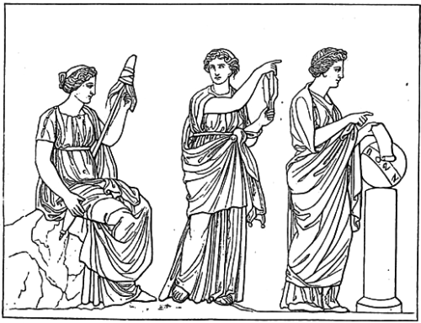
Mojry (mit. grecka) – boginie przeznaczenia, losu. Ich imiona to: Kloto, Lachesis i Atropos.
Mojry to trzy córki Nyks (która z siebie je zrodziła) lub Ananke i Chronosa (wedle niektórych źródeł Zeusa i Temidy, siostry Gracji i Hor). Przędą nić ludzkiego życia, a gdy utnie ją Atropos, człowiek umiera. Zaś Kloto rozpoczyna tę nić,,a Lachesis ją snuła.

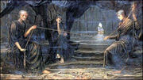
Ich woli musieli być posłuszni zarówno ludzie, jak i bogowie. Odpowiednikami w mitologii rzymskiej były Parki, a w mitologi słowiańskiej - Trzy Zorze.

Czarna nić w wierszu Norwida to nawiązanie do nici snutych przez mitologiczne prządki ludzkiego losu. W utworze dominuje przekonanie, że nad życiem pety ciąży fatum, rozumiane jako przekleństwo, nieszczęście. Autor wiersza wie, że jest skazany na cierpienie, rozczarowania i niezrozumienie.

Ćwiczenie1
Znajdź w utworze fragmenty potwierdzające powyższe wnioski.
Ćwiczenie 2
W końcowej strofie Norwid wyraził następujące pragnienie ”Czarnoleskiej ja rzezy / Chcę”. Wyjaśnij znaczenie tej aluzji kulturowej.

